TAKT · Design System · V2.3.6
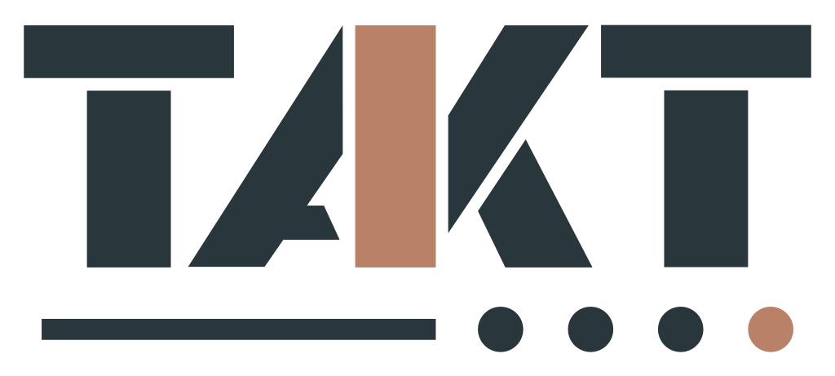

TAKT — Charte graphique & Design System
Direction : Argile & Sable chaleureux · Référence logo : TAKT_logo_master_color.svg

1. ADN de marque
- Clair
- Humain
- Structuré
- Chaleureux
- Simple
- Fiable
- Contemporain

2. Positionnement visuel
- Le système TAKT repose sur une combinaison de géométrie structurée, de chaleur chromatique et d’espace.
- Langage central : géométrie + ligne + points + rythme + espace.
- La palette Argile & Sable apporte une chaleur maîtrisée sans affaiblir la lisibilité.

3. Logo
- Le fichier officiel de référence est TAKT_logo_master_color.svg, fourni en vectoriel. La version V2.3.6 reprend le logo mis à jour sans le cadre vide.
- Le logo ne doit pas être retapé avec Black Ops One : le master vectoriel fait foi.
- Usages : version couleur, monochrome Deep, version claire/inversée ; variantes supplémentaires uniquement après validation.
- Interdits : déformation, rotation, recoloration arbitraire, ajout d’ombre/contour, modification de la ligne ou des quatre points, recomposition.

4. Typographie
- Black Ops One : signature/logo uniquement, très rare.
- Sora : titres, headings, communication et affichage.
- Inter : interface, corps, documents, tableaux et données.
- Pour les plannings et métriques : chiffres tabulaires Inter recommandés.

5. Architecture couleur
Couleur | HEX | Usage
TAKT Deep | #29363C | Structure, navigation, texte principal
TAKT Clay | #B98268 | Signature, CTA, sélection, accent
TAKT Sage | #7D938A | Secondaire, catégories, données
TAKT Sand | #E9D8BF | Surfaces éditoriales et cartes
TAKT Ivory | #FBFCFF | Fond principal
TAKT Sun | #F5F3BB | Highlight rare
Success | #3F765E | État positif
Warning | #B47732 | Avertissement
Error | #B6534B | Erreur
Info | #526D78 | Information

6. Tokens sémantiques
- color.bg.primary = #FBFCFF
- color.bg.warm = #FCF9F4
- color.text.primary = #29363C
- color.text.secondary = #56646A
- color.text.tertiary = #68777D
- color.border.subtle = #E7EAEB
- color.border.default = #D1D7D8
- color.brand.primary = #B98268
- color.brand.secondary = #7D938A
- color.brand.dark = #29363C
- color.status.success = #3F765E
- color.status.warning = #B47732
- color.status.error = #B6534B
- color.status.info = #526D78
- color.accent.sun = #F5F3BB

7. Géométrie, grille & espacements
- Base : 4 px. Échelle courante : 4, 8, 12, 16, 24, 32, 40, 48, 64 px.
- Cartes : 12 px. Contrôles : 8 px. Pills/badges : 999 px. Contrôles tactiles : 40–44 px minimum.
- Les ombres restent discrètes ; privilégier bordures, contraste et hiérarchie des surfaces.

8. Motif propriétaire
- Une ligne horizontale Clay et quatre points constituent un motif secondaire dérivé du logo.
- Le motif peut structurer séparateurs, couvertures, onboarding, présentations et documents.
- Aucune signification métier obligatoire n’est attribuée aux quatre points.

9. Iconographie & illustration
- Icônes linéaires, simples, légèrement arrondies, avec cohérence de graisse.
- Illustration : géométrique, sobre, chaleureuse ; Deep pour la structure, Clay/Sage/Sand pour les accents.

10. UI / composants
- Primaire : Deep avec contenu clair.
- Accent/CTA/selection : Clay avec usage contextuel.
- Secondaire : surface claire + bordure.
- États : Success, Warning, Error, Info ; l’information ne doit jamais dépendre de la couleur seule.

11. Planning & data visualisation
- Deep pour les données principales ; Clay pour le focus ; Sage pour le secondaire ; Sand/Sun pour surfaces et annotations.
- Les blocs de planning doivent rester lisibles, aérés et hiérarchisés. Les conflits doivent être explicitement signalés par texte, icône ou état, pas uniquement par couleur.

12. Voix & ton
- Clair, humain, direct, calme et non alarmiste.
- Éviter le jargon inutile, les messages culpabilisants et la surcharge visuelle.

13. Accessibilité
- Deep est la référence pour le texte principal sur Ivory.
- Clay et Sage ne doivent pas être utilisés seuls comme texte courant sur Ivory si le contraste est insuffisant.
- Toujours compléter la couleur par libellé, icône, forme ou état textuel.

14. Responsive & motion
- Desktop : expérience complète, notamment pour les grilles/plannings complexes.
- Tablet : réduction des panneaux secondaires.
- Mobile : consultation et actions ciblées plutôt qu’édition exhaustive d’une grille complexe.
- Motion courte, fonctionnelle et discrète.

15. Gouvernance
- Le logo master est le SVG fourni par le projet.
- Toute nouvelle couleur, variante logo, composant ou pattern doit être ajouté au système avant diffusion.
- La présente V2.3.6 fige les choix visuels de base ; les écrans génériques ne valent pas spécification produit finale.

V2.3.6.6 — Correctifs d’implémentation
Accessibilité des états : sur Ivory, #B47732 (Warning) et #718086 (text.tertiary) ne sont pas utilisés comme texte courant. Ils sont réservés aux icônes, bordures et repères. Le texte utilise respectivement #926531 et TAKT Deep #29363C. Les variantes *.text du JSON sont la référence.
Focus clavier : sur la navigation Deep, l’anneau de focus est Ivory #FBFCFF, 2 px, offset 2 px. Deep ne doit jamais être utilisé comme anneau sur fond Deep.
Contraste désactivé : #8F9B9F est réservé aux contrôles désactivés et explicitement exempté du test automatique AA des textes.
Exports : les ombres, le mode impression monochrome et le filigrane BROUILLON sont désormais tokenisés dans le JSON maître. Le filigrane est réservé aux documents non publiés.

V2.3.6.6 — Correctifs
V2.3.6.6 — Correctifs accessibilité et cohérence
• Focus: les tokens de surface sont nommés on_light_surfaces et on_deep_surfaces; ils ne désignent pas un thème sombre.
• Textes de marque: les variantes accessibles ont été recalibrées pour conserver AA sur toutes les surfaces claires déclarées (Ivory, Warm, Inset, Card, Elevated).
• A_PLACER: la surface Sand seule est insuffisante; bordure #8A9396 + icône obligatoires.
• Impression: bordure #808080 minimum lorsque la bordure porte une information.
• Sévérités: terminologie canonique UI alignée sur la SF: BLOQUANT / AVERTISSEMENT / INFORMATION.

V2.3.6 — compléments d’usage
- Le système de marque reste centré sur TAKT_3 et la direction Argile & Sable chaleureux.
- Aucun document, mockup ou PDF du package ne doit citer ancienne référence typographique.
- Les variantes d’icônes métier non Lucide sont livrées dans le Design System et doivent être utilisées telles quelles pour conserver la cohérence graphique.

